|  |  |
| --- | --- |
|  | Утверждена  постановлением администрации  муниципального округа город Кировск  с подведомственной территорией Мурманской области |
|  | от 18.04.2025 № 555 |

Схема размещения гаражей, являющихся некапитальными

сооружениями, либо стоянки технических или других средств

передвижения инвалидов вблизи их места жительства

|  |  |  |
| --- | --- | --- |
| Вид объекта: Некапитальное сооружение - гараж | | |
| Площадь земельного участка: _____404,4_____ м2 | | |
| Местоположение объекта: Муниципальный округ город Кировск Мурманской области, район «Автогородок», ряд 12 (боксы с 17-22), кадастровый квартал 51:16:0040142. | | |
| Требования к внешнему виду объекта: ___________-_____________ | | |
| Срок размещения объекта: __10 лет______________________________ | | |
| Обозначение характерных точек границ | Координаты, м | |
| X | Y |
| 1 | 2 | 3 |
| 1 | 1469285.02 | 489671.79 |
| 2 | 1469313.37 | 489690.39 |
| 3 | 1469313.37 | 489690.63 |
| 4 | 1469289.87 | 489660.75 |
| 1 | 1469285.02 | 489671.79 |
| Масштаб 1: 1000  Условные обозначения: - граница гаражного ряда | | |

|  |  |  |
| --- | --- | --- |
| Вид объекта: Некапитальное сооружение - гараж | | |
| Площадь земельного участка: _____234,8_____ м2 | | |
| Местоположение объекта: Муниципальный округ город Кировск Мурманской области, район «Автогородок», ряд 13 (боксы с 1,3-6), кадастровый квартал 51:16:0040142. | | |
| Требования к внешнему виду объекта: ___________-_____________ | | |
| Срок размещения объекта: _____10 лет________________ | | |
| Обозначение характерных точек границ | Координаты, м | |
| X | Y |
| 1 | 2 | 3 |
| 1 | 1469269.37 | 489638.26 |
| 2 | 1469280.21 | 489619.13 |
| 3 | 1469273.37 | 489615.04 |
| 4 | 1469251.51 | 489620.42 |
| 5 | 1469248.41 | 489626.41 |
| 1 | 1469269.37 | 489638.26 |
| Масштаб 1: 1000  Условные обозначения: - граница гаражного ряда | | |

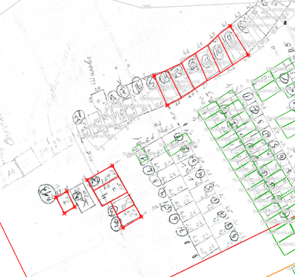

[*Постановление Правительства Мурманской области от 02.09.2021 N 624-ПП "Об утверждении Порядка использования земель или земельных участков, находящихся в государственной или муниципальной собственности, для возведения гражданами гаражей, являющихся некапитальными сооружениями, либо для стоянки технических или других средств передвижения инвалидов вблизи их места жительства на территории Мурманской области" {КонсультантПлюс}*](consultantplus://offline/ref=B8A55D3F49BA2BE89677FB016F930ECA2E586D65031FBAD00DCB13F73145C6B1F4FD7AAE21FD9801D05CC1E9F7576FC5296C70D21AA817C0AE5FF9B3hBB3O)

|  |  |
| --- | --- |
|  | Утверждена  постановлением администрации  муниципального округа город Кировск  с подведомственной территорией Мурманской области |
|  | от 18.04.2025 № 555 |

Схема размещения гаражей, являющихся некапитальными

сооружениями, либо стоянки технических или других средств

передвижения инвалидов вблизи их места жительства

|  |  |  |
| --- | --- | --- |
| Вид объекта: Некапитальное сооружение - гараж | | |
| Площадь земельного участка: _____781,8_____ м2 | | |
| Местоположение объекта: Муниципальный округ город Кировск Мурманской области, н.п Коашва, ряд 11 (боксы с 1-20), кадастровый квартал 51:17:0030103. | | |
| Требования к внешнему виду объекта: ___________-_____________ | | |
| Срок размещения объекта: ________10 лет____________________ | | |
| Обозначение характерных точек границ | Координаты, м | |
| X | Y |
| 1 | 2 | 3 |
| 1 | 1491686.66 | 493354.20 |
| 2 | 1491694.69 | 493354.26 |
| 3 | 1491686.64 | 493256.66 |
| 4 | 1491694.63 | 493256.61 |
| 1 | 1491686.66 | 493354.20 |
| Масштаб 1: 1000  Условные обозначения: - граница гаражного ряда | | |
| Вид объекта: Некапитальное сооружение - гараж | | |
| Площадь земельного участка: _____375,0_____ м2 | | |
| Местоположение объекта: Муниципальный округ город Кировск Мурманской области, н.п Коашва, ряд 12 (боксы с 1-12), кадастровый квартал 51:17:0030103. | | |
| Требования к внешнему виду объекта: ___________-_____________ | | |
| Срок размещения объекта: ______10 лет______________________ | | |
| Обозначение характерных точек границ | Координаты, м | |
| X | Y |
| 1 | 2 | 3 |
| 1 | 1491694.69 | 493350.68 |
| 2 | 1491701.24 | 493350.72 |
| 3 | 1491700.92 | 493292.14 |
| 4 | 1491694.66 | 493292.15 |
| 1 | 1491694.69 | 493350.68 |
| Масштаб 1: 1000  Условные обозначения: - граница гаражного ряда | | |

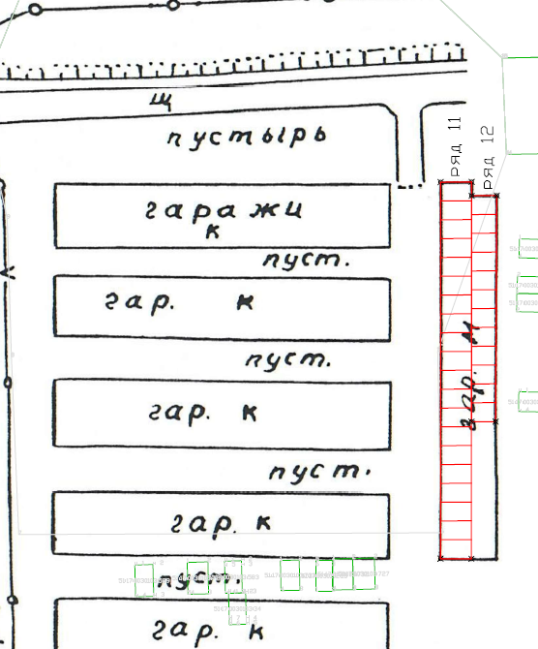

[*Постановление Правительства Мурманской области от 02.09.2021 N 624-ПП "Об утверждении Порядка использования земель или земельных участков, находящихся в государственной или муниципальной собственности, для возведения гражданами гаражей, являющихся некапитальными сооружениями, либо для стоянки технических или других средств передвижения инвалидов вблизи их места жительства на территории Мурманской области" {КонсультантПлюс}*](consultantplus://offline/ref=B8A55D3F49BA2BE89677FB016F930ECA2E586D65031FBAD00DCB13F73145C6B1F4FD7AAE21FD9801D05CC1E9F7576FC5296C70D21AA817C0AE5FF9B3hBB3O)

|  |
| --- |
| Утверждена  постановлением администрации  муниципального округа город Кировск  с подведомственной территорией Мурманской области |
| от 18.04.2025 № 555 |

Схема размещения гаражей, являющихся некапитальными

сооружениями, либо стоянки технических или других средств

передвижения инвалидов вблизи их места жительства

|  |  |  |
| --- | --- | --- |
| Вид объекта: Некапитальное сооружение - гараж | | |
| Площадь земельного участка: _____1453,6_____ м2 | | |
| Местоположение объекта: Муниципальный округ город Кировск Мурманской области, район улицы Комсомольская, ряд 13 (боксы с 1-19, 21-28), кадастровый квартал 51:16:0010104. | | |
| Требования к внешнему виду объекта: ___________-_____________ | | |
| Срок размещения объекта: __________10 лет____________ | | |
| Обозначение характерных точек границ | Координаты, м | |
| X | Y |
| 1 | 2 | 3 |
| 1 | 1471723.75 | 497768.60 |
| 2 | 1471828.81 | 497861.14 |
| 3 | 1471834.37 | 497855.46 |
| 4 | 1471690.81 | 497719.78 |
| 1 | 1471731.86 | 497759.64 |
| Масштаб 1: 1000  Условные обозначения: - граница гаражного ряда  - гаражный бокс зарегистрированный в Росрестре | | |

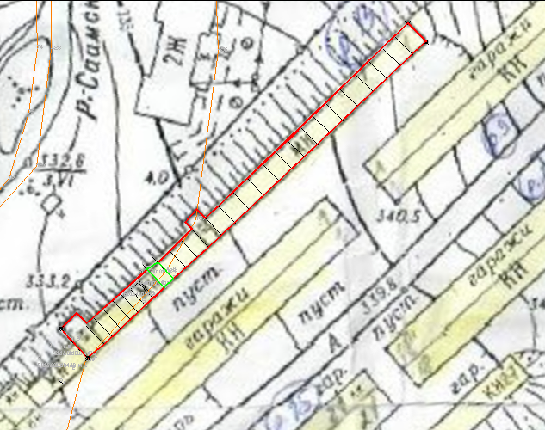

[*Постановление Правительства Мурманской области от 02.09.2021 N 624-ПП "Об утверждении Порядка использования земель или земельных участков, находящихся в государственной или муниципальной собственности, для возведения гражданами гаражей, являющихся некапитальными сооружениями, либо для стоянки технических или других средств передвижения инвалидов вблизи их места жительства на территории Мурманской области" {КонсультантПлюс}*](consultantplus://offline/ref=B8A55D3F49BA2BE89677FB016F930ECA2E586D65031FBAD00DCB13F73145C6B1F4FD7AAE21FD9801D05CC1E9F7576FC5296C70D21AA817C0AE5FF9B3hBB3O)

|  |
| --- |
| Утверждена  постановлением администрации  муниципального округа город Кировск  с подведомственной территорией Мурманской области |
| от 18.04.2025 № 555 |

Схема размещения гаражей, являющихся некапитальными

сооружениями, либо стоянки технических или других средств

передвижения инвалидов вблизи их места жительства

|  |  |  |
| --- | --- | --- |
| Вид объекта: Некапитальное сооружение - гараж | | |
| Площадь земельного участка: _____558,5_____ м2 | | |
| Местоположение объекта: Муниципальный округ город Кировск Мурманской области, район «Очистные сооружения», ряд 5 (боксы с 1-10, 12-23), кадастровый квартал 51:16:0040137. | | |
| Требования к внешнему виду объекта: ___________-_____________ | | |
| Срок размещения объекта: ______10 лет_________________ | | |
| Обозначение характерных точек границ | Координаты, м | |
| X | Y |
| 1 | 2 | 3 |
| 1 | 1468502,91 | 490565,47 |
| 2 | 1468609,21 | 490517,71 |
| 3 | 1468606,15 | 490510,92 |
| 4 | 1468500,23 | 490559,04 |
| 1 | 1468502,91 | 490565,47 |
| Масштаб 1: 1000  Условные обозначения: - граница гаражного ряда  - гаражный бокс зарегистрированный в Росрестре | | |

|  |  |  |
| --- | --- | --- |
| Вид объекта: Некапитальное сооружение - гараж | | |
| Площадь земельного участка: _____1433,9_____ м2 | | |
| Местоположение объекта: Муниципальный округ город Кировск Мурманской области, район «Очистные сооружения», ряд 6 (боксы с 1-34), кадастровый квартал 51:16:0040137 | | |
| Требования к внешнему виду объекта: ___________-_____________ | | |
| Срок размещения объекта: _________10 лет_________________ | | |
| Обозначение характерных точек границ | Координаты, м | |
| X | Y |
| 1 | 2 | 3 |
| 1 | 1468505,85 | 490573,52 |
| 2 | 1468672,05 | 490498,11 |
| 3 | 1468668,74 | 490490,85 |
| 4 | 1468503,46 | 490566,07 |
| 1 | 1468505,85 | 490573,52 |
| Масштаб 1: 1000  Условные обозначения: - граница гаражного ряда  - гаражный бокс зарегистрированный в Росрестре | | |

|  |  |  |
| --- | --- | --- |
| Вид объекта: Некапитальное сооружение - гараж | | |
| Площадь земельного участка: _____226,9_____ м2 | | |
| Местоположение объекта: Муниципальный округ город Кировск Мурманской области, район «Очистные сооружения», ряд 9 (боксы с 1-6), кадастровый квартал 51:16:0040136. | | |
| Требования к внешнему виду объекта: ___________-_____________ | | |
| Срок размещения объекта: ________10 лет_________________ | | |
| Обозначение характерных точек границ | Координаты, м | |
| X | Y |
| 1 | 2 | 3 |
| 1 | 1468494,61 | 490639,02 |
| 2 | 1468522,37 | 490626,08 |
| 3 | 1468518,81 | 490619,13 |
| 4 | 1468491,55 | 490632,66 |
| 1 | 1468494,61 | 490639,02 |
| Масштаб 1: 1000  Условные обозначения: - граница гаражного ряда  - гаражный бокс зарегистрированный в Росрестре | | |

|  |  |  |
| --- | --- | --- |
| Вид объекта: Некапитальное сооружение - гараж | | |
| Площадь земельного участка: _____175,2_____ м2 | | |
| Местоположение объекта: Муниципальный округ город Кировск Мурманской области, район «Очистные сооружения», ряд 10 (боксы с 1-3, 5), кадастровый квартал 51:16:0040136. | | |
| Требования к внешнему виду объекта: ___________-_____________ | | |
| Срок размещения объекта: ________10 лет______________ | | |
| Обозначение характерных точек границ | Координаты, м | |
| X | Y |
| 1 | 2 | 3 |
| 1 | 1469400,11 | 491534,13 |
| 2 | 1469396,63 | 491526,78 |
| 3 | 1469422,54 | 491515,42 |
| 4 | 1469425,78 | 491522,61 |
| 1 | 1469400,11 | 491534,13 |
| Масштаб 1: 1000  Условные обозначения: - граница гаражного ряда  - гаражный бокс зарегистрированный в Росрестре | | |

|  |  |  |
| --- | --- | --- |
| Вид объекта: Некапитальное сооружение - гараж | | |
| Площадь земельного участка: _____292,7_____ м2 | | |
| Местоположение объекта: Муниципальный округ город Кировск Мурманской области, район «Очистные сооружения», ряд 11 (боксы с 4-10, 13, 16), кадастровый квартал 51:16:0040135. | | |
| Требования к внешнему виду объекта: ___________-_____________ | | |
| Срок размещения объекта: ______10 лет________________ | | |
| Обозначение характерных точек границ | Координаты, м | |
| X | Y |
| 1 | 2 | 3 |
| 1 | 1469413,83 | 491554,40 |
| 2 | 1469410,04 | 491546,37 |
| 3 | 1469458,07 | 491534,58 |
| 4 | 1469454,97 | 491527,27 |
| 1 | 1469413,83 | 491554,40 |
| Масштаб 1: 1000  Условные обозначения: - граница гаражного ряда  - гаражный бокс зарегистрированный в Росрестре  1ёё | | |

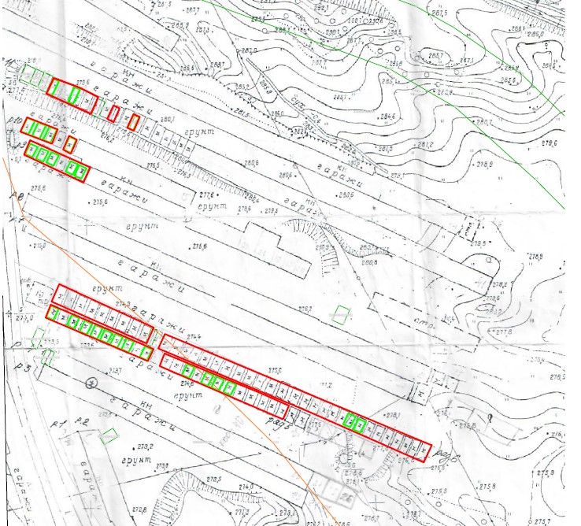

[*Постановление Правительства Мурманской области от 02.09.2021 N 624-ПП "Об утверждении Порядка использования земель или земельных участков, находящихся в государственной или муниципальной собственности, для возведения гражданами гаражей, являющихся некапитальными сооружениями, либо для стоянки технических или других средств передвижения инвалидов вблизи их места жительства на территории Мурманской области" {КонсультантПлюс}*](consultantplus://offline/ref=B8A55D3F49BA2BE89677FB016F930ECA2E586D65031FBAD00DCB13F73145C6B1F4FD7AAE21FD9801D05CC1E9F7576FC5296C70D21AA817C0AE5FF9B3hBB3O)

|  |
| --- |
| Утверждена  постановлением администрации  муниципального округа город Кировск  с подведомственной территорией Мурманской области |
| от _______________ № ____________ |

|  |
| --- |
| Утверждена  постановлением администрации  муниципального округа город Кировск  с подведомственной территорией Мурманской области |
| от 18.04.2025 № 555 |

Схема размещения гаражей, являющихся некапитальными

сооружениями, либо стоянки технических или других средств

передвижения инвалидов вблизи их места жительства

|  |  |  |
| --- | --- | --- |
| Вид объекта: Некапитальное сооружение - гараж | | |
| Площадь земельного участка: _____636,8_____ м2 | | |
| Местоположение объекта: Муниципальный округ город Кировск Мурманской области, проспект Ленина, район «Спорттовары», ряд 18 (боксы с 1, 5-21), кадастровый квартал 51:16:0040126. | | |
| Требования к внешнему виду объекта: ___________-_____________ | | |
| Срок размещения объекта: ______10 лет_____________________ | | |
| Обозначение характерных точек границ | Координаты, м | |
| X | Y |
| 1 | 2 | 3 |
| 1 | 1469080.67 | 492306.78 |
| 2 | 1469062.58 | 492407.73 |
| 3 | 1469071.79 | 492408.13 |
| 4 | 1469087.72 | 492307.67 |
| 1 | 1469080.67 | 492306.78 |
| Масштаб 1: 1000  Условные обозначения: - граница гаражного ряда | | |

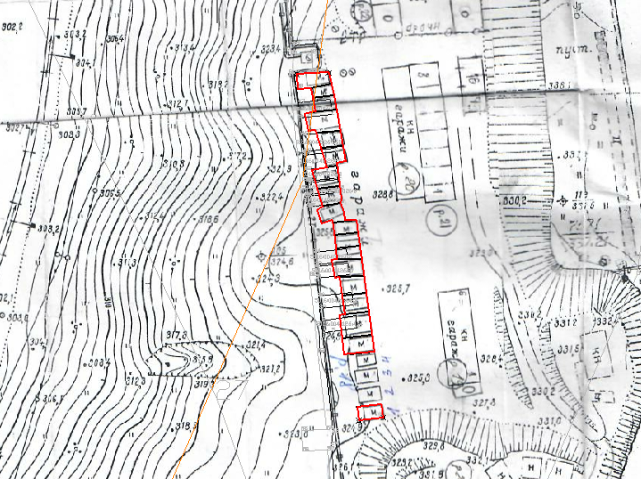

[*Постановление Правительства Мурманской области от 02.09.2021 N 624-ПП "Об утверждении Порядка использования земель или земельных участков, находящихся в государственной или муниципальной собственности, для возведения гражданами гаражей, являющихся некапитальными сооружениями, либо для стоянки технических или других средств передвижения инвалидов вблизи их места жительства на территории Мурманской области" {КонсультантПлюс}*](consultantplus://offline/ref=B8A55D3F49BA2BE89677FB016F930ECA2E586D65031FBAD00DCB13F73145C6B1F4FD7AAE21FD9801D05CC1E9F7576FC5296C70D21AA817C0AE5FF9B3hBB3O)

|  |
| --- |
| Утверждена  постановлением администрации  муниципального округа город Кировск  с подведомственной территорией Мурманской области |
| от 18.04.2025 № 555 |

Схема размещения гаражей, являющихся некапитальными

сооружениями, либо стоянки технических или других средств

передвижения инвалидов вблизи их места жительства

|  |  |  |
| --- | --- | --- |
| Вид объекта: Некапитальное сооружение - гараж | | |
| Площадь земельного участка: _____858,8_____ м2 | | |
| Местоположение объекта: Муниципальный округ город Кировск Мурманской области, улица Кирова, район «Школа искусств», ряд 5 (боксы с 1-25), кадастровый квартал 51:16:0010109. | | |
| Требования к внешнему виду объекта: ___________-_____________ | | |
| Срок размещения объекта: ________10 лет_________________ | | |
| Обозначение характерных точек границ | Координаты, м | |
| X | Y |
| 1 | 2 | 3 |
| 1 | 1471180.02 | 497900.76 |
| 2 | 1471259.63 | 497958.38 |
| 3 | 1471265.33 | 497950.65 |
| 4 | 1471184.54 | 497894.59 |
| 1 | 1471180.02 | 497900.76 |
| Масштаб 1: 1000  Условные обозначения: - гаражный бокс зарегистрированный в Росрестре  - граница гаражного ряда | | |

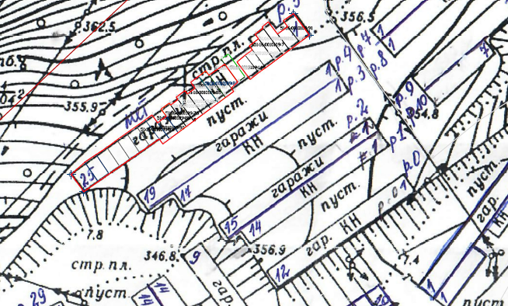

[*Постановление Правительства Мурманской области от 02.09.2021 N 624-ПП "Об утверждении Порядка использования земель или земельных участков, находящихся в государственной или муниципальной собственности, для возведения гражданами гаражей, являющихся некапитальными сооружениями, либо для стоянки технических или других средств передвижения инвалидов вблизи их места жительства на территории Мурманской области" {КонсультантПлюс}*](consultantplus://offline/ref=B8A55D3F49BA2BE89677FB016F930ECA2E586D65031FBAD00DCB13F73145C6B1F4FD7AAE21FD9801D05CC1E9F7576FC5296C70D21AA817C0AE5FF9B3hBB3O)

|  |
| --- |
| Утверждена  постановлением администрации  муниципального округа город Кировск  с подведомственной территорией Мурманской области |
| от 18.04.2025 № 555 |

Схема размещения гаражей, являющихся некапитальными

сооружениями, либо стоянки технических или других средств

передвижения инвалидов вблизи их места жительства

|  |  |  |
| --- | --- | --- |
| Вид объекта: Некапитальное сооружение - гараж | | |
| Площадь земельного участка: _____909,6_____ м2 | | |
| Местоположение объекта: Муниципальный округ город Кировск Мурманской области, улица Кирова, район «Школа искусств», ряд 6 (боксы с 1-31), кадастровый квартал 51:16:0010107. | | |
| Требования к внешнему виду объекта: ___________-_____________ | | |
| Срок размещения объекта: ____________10 лет____________ | | |
| Обозначение характерных точек границ | Координаты, м | |
| X | Y |
| 1 | 2 | 3 |
| 1 | 1471274.36 | 497967.41 |
| 2 | 1471357.28 | 498067.23 |
| 3 | 1471362.11 | 498061.73 |
| 4 | 1471279.46 | 497963.39 |
| 1 | 1471274.36 | 497967.41 |
| Масштаб 1: 1000  Условные обозначения: - граница гаражного ряда | | |

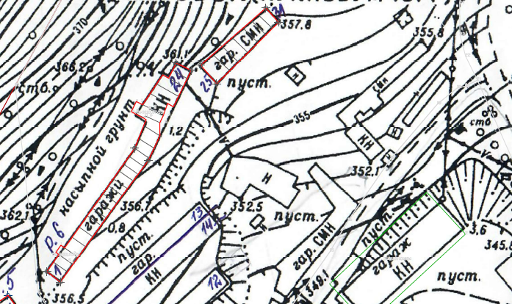

[*Постановление Правительства Мурманской области от 02.09.2021 N 624-ПП "Об утверждении Порядка использования земель или земельных участков, находящихся в государственной или муниципальной собственности, для возведения гражданами гаражей, являющихся некапитальными сооружениями, либо для стоянки технических или других средств передвижения инвалидов вблизи их места жительства на территории Мурманской области" {КонсультантПлюс}*](consultantplus://offline/ref=B8A55D3F49BA2BE89677FB016F930ECA2E586D65031FBAD00DCB13F73145C6B1F4FD7AAE21FD9801D05CC1E9F7576FC5296C70D21AA817C0AE5FF9B3hBB3O)